AMS 615A
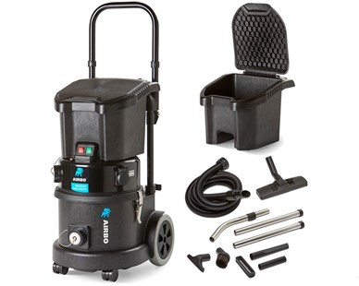

AIRBO AMS 615A
Eénmotorige bouwstofzuiger
– Licht en compact model: ideaal voor de service-, installatie- en onderhoudsmonteur
– Handige koffer op maat apart leverbaar (bestelnummer K500813)
– Met blaasfunctie
– Uniek! M-klasse filtratie in een compacte, lichte machine
– Bestelnummer: K500814

Producteigenschappen
De AIRBO AMS 615A is een krachtige en compacte stofzuiger, ideaal voor de servicemonteur, installateur en onderhoudsmonteur. Door het handige trolleymodel en zijn lage gewicht en beperkte omvang past hij in elke bestelwagen en neemt u hem eenvoudig mee van locatie naar locatie. Omdat de AIRBO stofzuigers een gesloten stofsysteem bevatten met een krachtige motor, kunt u nu ook in woningen stofarm onderhoudswerkzaamheden verrichten, zonder overlast voor uzelf én bewoners. De M-klasse filtratie van de AMS 615A levert veel betere arbeidsomstandigheden op en een gezonder werkklimaat. Deze AIRBO bouwstofzuiger is voorzien van een oersterke behuizing en heeft een 15 liter stofzak. U krijgt altijd twee jaar garantie. Dit model is uitgevoerd met een ingebouwde inschakelautomaat en beschikt zelfs over een handige en eenvoudig in te schakelen blaasfunctie!
Model | AMS 615A
Bestelnummer | 500814
Motor | 620 W
Voltage | 230V AC 50/60 Hz
Luchtverplaatsing | 48 l/sec
Zuigkracht | 2300 mm/wk
Capaciteit | 15 liter
Filterklasse | M (HEPA13)
Gewicht | 12,5 kg
Afmetingen(ingeklapt) | 400×500×1010(600) mm
De AIRBO AMS 615A wordt standaard geleverd met:
- 3 meter 38mm Nuflex slang
- RVS zuigbuizenset 32mm
- Diverse (combi)zuigmonden
- Hepaflo filterzak [2-BH]

